**高二年级化学第10课时《原电池习题课》学习指南**

【学习目标】

1．通过本节课的复习，进一步深化对原电池工作原理的理解。

2．通过对三种电解质类型下的乙醇燃料电池的分析，提升从宏观、微观、符号表征三个维

度解决原电池问题的能力。

【学习任务】

直接乙醇燃料电池（DEFC）具有很多优点，引起了人们的研究兴趣。现有如下三种乙醇燃料电池，

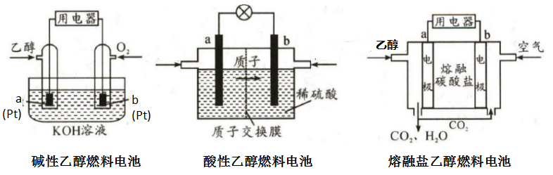

**任务1： 电极的判断**

问题：（1）三种乙醇燃料电池中正极反应物为________ ,

酸性乙醇燃料电池中电极b处通入的物质是_______.

**总结判断电极的常用方法：**

**任务2：电极反应式、电池总反应的书写**

问题：（2）碱性乙醇燃料电池中，电极a上发生的电极反应式为 __________________，

酸性乙醇燃料电池中，电极a上发生的电极反应式为___________________，

熔融盐乙醇燃料电池中若选择熔融碳酸钾为介质，电池工作时电极a上发生

反应式为 _____________________________________________。

**总结电极反应式的书写：**

**任务3： 电极附近或电解质溶液酸碱性的变化**

问题：（3）碱性乙醇燃料电池工作过程中碱性会不断下降，其原因是_____________。

酸性乙醇燃料电池工作结束后，b电极室溶液的pH与工作前相比，将

_____（填“增大”、“减小”或“不变”

**任务4：离子迁移方向的判断**

问题：（4）请同学们分别标注出碱性乙醇燃料电池中、熔融盐（熔融碳酸钾为介质）

离子导体中离子移动方向。

**小结原电池问题的分析思路：**